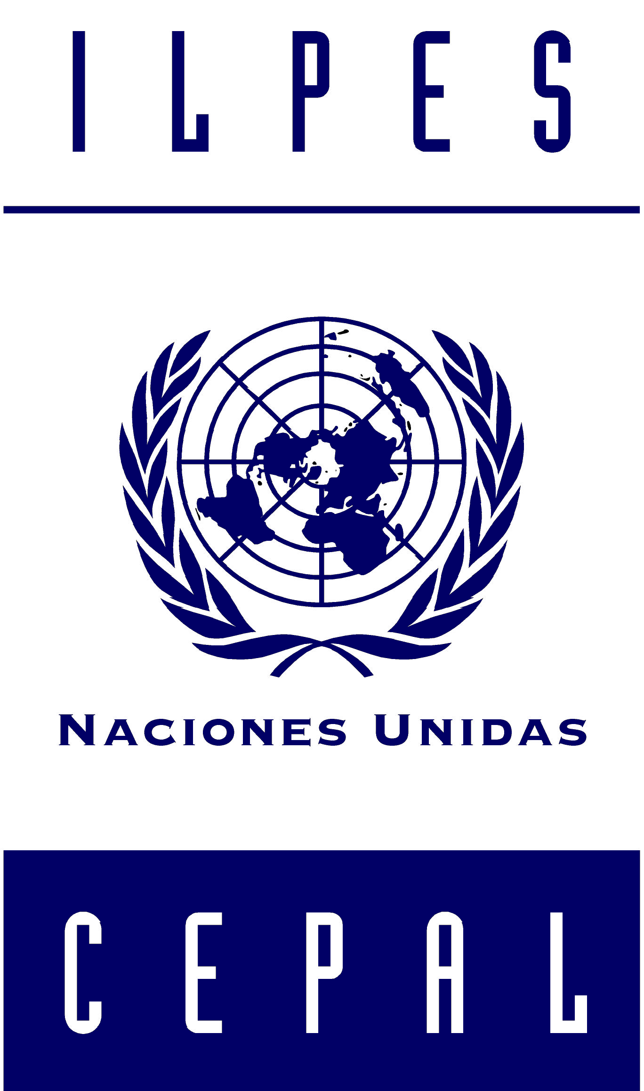

CONVOCATORIA PARA ACTIVIDADES FORMATIVAS
DE LOS CENTROS DE FORMACIÓN DE LA COOPERACIÓN ESPAÑOLA
NOMBRE DE LA ACTIVIDAD | CURSO “PLANFICACIÓN, GOBIERNO Y DESARROLLO”
FECHA DE INICIO Y FINALIZACIÓN | 26-30 de Septiembre de 2016
CENTRO DE FORMACIÓN | Cartagena de Indias
OBJETIVOS | - Fortalecer la capacidad de planificación y gestión de quienes, en los equipos de Gobierno, conducen y participan en procesos de tomas de decisiones estratégicas, de diseño e implementación de las políticas públicas orientadas al desarrollo de los países de América Latina y el Caribe.  - Aportar a la revalorización de la planificación dentro de esta nueva lógica y atendiendo al contexto actual, abriendo espacios de análisis y debate en lo académico y en la práctica para los tomadores de decisiones y diseñadores de políticas públicas.
INSTITUCIÓN/ES ORGANIZADORA/S | - Instituto Latinoamericano y del Caribe de Planificación Económica y Social (ILPES) de la Comisión Económica para América Latina y el Caribe (CEPAL)  - Agencia Española de Cooperación Internacional para el Desarrollo (AECID)
ÁMBITO GEOGRÁFICO | América Latina y el Caribe
PERFIL DE PARTICIPANTES | Profesionales provenientes del sector público de América Latina y el Caribe, en los tramos medio y alto de su carrera funcionaria, con responsabilidades de importancia institucional en el diseño y ejecución de políticas públicas.
CRITERIOS DE SELECCIÓN | Dado que uno de objetivos primordiales es el intercambio de experiencias entre los asistentes, se privilegiará la participación de profesionales con experiencia en el tema. Los postulantes deberán tener formación universitaria completa.  La selección tendrá en consideración aspectos de género, nacionalidad, ocupación, afiliación, experiencia, edad y funciones y responsabilidades.
PROGRAMA | Lunes 26  Hora Actividad  8:00 – 8:15 Inauguración  8:15 – 10:00 Sesión 1: Horizontes 2030: La igualdad en el centro del desarrollo sostenible René A. Hernández  10:00 – 10:20 Café  10:20 – 13:00 Sesión 2: Horizontes 2030: La igualdad en el centro del desarrollo sostenible René A. Hernández  13 :00 – 14:00 Almuerzo  14:00 – 15:30 Sesión 3: Sistemas de información para la implementación de la Agenda 2030 de Desarrollo Sostenible Fernando Medina  15:30 – 15:45 Café  15:45 – 17:00 Sesión 4: Sistemas de información para la implementación de la Agenda 2030 de Desarrollo Sostenible Fernando Medina  Martes 27  Hora Actividad  8:00 – 10:00 Sesión 5: Desarrollo social y medición multidimensional de la pobreza Pablo Yanes  10:00 – 10:20 Café  10:20 – 13:00 Sesión 6 : Desarrollo social y medición multidimensional de la pobreza Pablo Yanes  13 :00 – 14:00 Almuerzo  14:00 – 15:30 Sesión 7: Principales enfoques teóricos en planificación Carlos Sandoval  15:30 – 15:45 Café  15:45 – 17:00 Sesión 8: Planificación regional, territorial, local y espacial Carlos Sandoval  Miércoles 28  Hora Actividad  8:00 – 10:00 Sesión 9: Métodos prospectivos y construcción de escenarios Javier Medina  10:00 – 10:20 Café  10:20 – 13:00 Sesión 10: Taller Métodos prospectivos y construcción de escenarios Javier Medina  13 :00 – 14:00 Almuerzo  14:00 – 15:30 Sesión 11: Elementos básicos de Dinámica de Sistemas René A. Hernández  15:30 – 15:45 Café  15:45 – 17:00 Sesión 12: Taller Aplicaciones de la metodología de Dinámica de Sistemas René A. Hernández  Jueves 29  Hora Actividad  8:00 – 10:00 Sesión 13: Políticas públicas: métodos conceptuales Edgar Ortegón  10:00 – 10:20 Café  10:20 – 13:00 Sesión 14: Políticas públicas: métodos conceptuales Edgar Ortegón  13 :00 – 14:00 Almuerzo  14:00 – 15:30 Sesión 15: Políticas públicas: métodos de evaluación Fernando Medina  15:30 – 15:45 Café  15:45 – 17:00 Sesión 16: Políticas públicas: métodos de evaluación Fernando Medina  Viernes 30  Hora Actividad  8:00 – 9:30 Sesión 17: Gestión estratégica y creación de valor en el sector público Edgar Ortegón  9:30– 10:00 Café  10:00 – 12:00 Sesión 18: Gestión estratégica y creación de valor en el sector público Edgar Ortegón  12:00 – 13:00 Almuerzo  13:00 – 13:30 Evaluación por parte del CFCE  13:30– 14:30 Sesión 19: Políticas públicas: métodos de evaluación Fernando Medina  14:30– 15:30 Sesión 20: Políticas públicas: métodos de evaluación Fernando Medina  Clausura
HORAS LECTIVAS | 40 horas
FINANCIACIÓN | La AECID financia alojamiento y manutención de 25 participantes latinoamericanos. Los gastos de boletos de avión, seguros e incidentales corren por cuenta de cada participante. No hay cobros ni pagos de matrículas al curso.
FECHA LÍMITE PRESENTACIÓN SOLICITUDES | 21 de agosto de 2016
POSTULACIÓN Y SOLICITUD DE PARTICIPACIÓN  -ON LINE- | Las postulaciones deben cumplimentarse a través del ILPES/CEPAL en el siguiente enlace: http://sigcaportal.cepal.org/  Información adicional del curso se puede obtener a través del siguiente enlace: Planificación, Gobierno y Desarrollo

